

**ГАЗЕТА ДЛЯ ЛЮБОЗНАТЕЛЬНЫХ РОДИТЕЛЕЙ**

***Ноябрь, 2020г.***

д. Подгорная



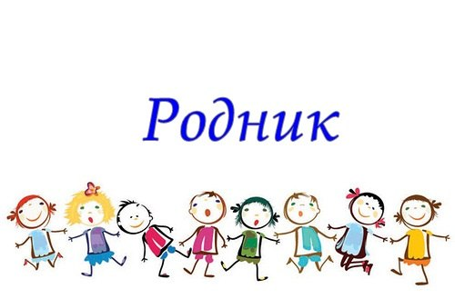



***Сегодня в номере:***

* **Лесные животные и птицы осенью**
* **Засветись! Стань заметней в темноте!**
* **Дома заниматься не хотим! Или**

**«Как правильно заниматься со своим**

**ребенком с нарушением речи»**

* **Поздравление с Днем матери**
* **Поздравления именинников ноября**

**Лесные животные и птицы осенью**

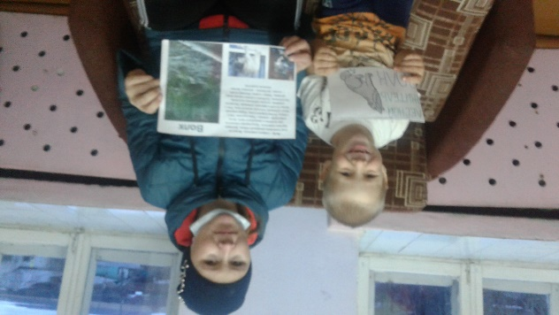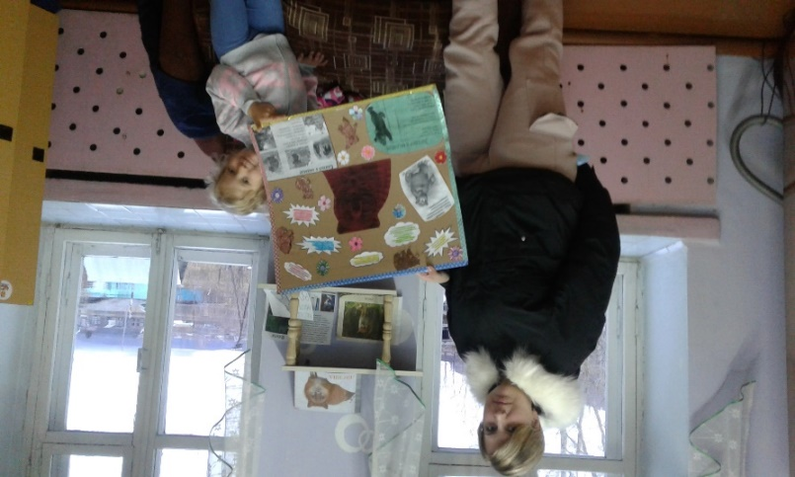 В начале ноября 2020г в младшей разновозрастной группе прошла тематическая неделя – «лесные животные и птицы осенью». Проведя беседу с детьми в течении недели выяснилось, что дети не имеют в достаточной степени представления об образе жизни, повадках, питании, жилищах диких животных и птицах наших лесов. Поэтому в течении недели проведена работа по обогащению природоведческого словаря детей за счет употребления имен существительных (дупло, берлога, логово, нора); имен прилагательных (колючий, лохматый, неуклюжий, хитрый, злой, голодный); глаголов (прятаться, охотиться, притаиться, выглядывать и др.) Совершенствовалось умение составлять описательные рассказы о животных, птицах, природе, умение содержательно и выразительно пересказывать литературные тексты, драматизировать их, сочинять короткие сказки на заданную тему. Педагог старался воспитывать желание у детей оказывать помощь животным, закреплять умение правильно вести себя в природе, развивать творческие способности детей в продуктивной деятельности (аппликация, рисование, лепка). Очевидно было желание детей, познакомиться с образом жизни животных и птиц наших лесов подробнее, поэтому, родителям предложено поучаствовать  в проектной деятельности  группы. Детям было предложено выбрать понравившегося им лесного животного и вместе с родителями или старшими братьями и сестрами найти информацию о нем.

Выполнение данных проектов способствовало расширению и углублению знаний и представлений о животных и птицах, особенностях их питания, внешнего вида осенью.Задачами создания проектов стали: устанавливать связей между изменениями погодных условий и внешним видом птиц, животных их поведением, условиями обитания,  обогащению и обобщению знаний детей о перелетных птицах (среда обитания, потребности, приспособление к среде, сезонным изменениям среды, способы удовлетворения потребностей).

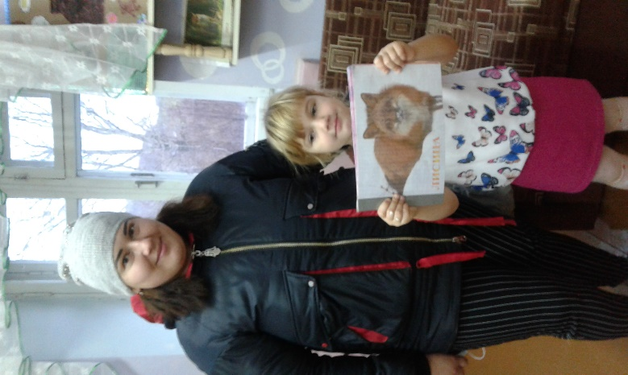 Итогом деятельности стали проекты о медведе, лисе, волке, белке.

*Богомолова Л.Г. воспитатель младшей разновозрастной группы*

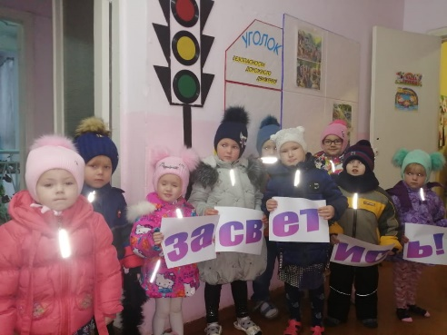Светоотражатель – это простой в применении, недорогой, а порой и бесплатный аксессуар, которой привлекает внимание и делает вас заметнее на дороге в темное время суток и при плохой видимости.

Дети являются самыми уязвимыми участниками дорожного движения, потому важность наличия светоотражающих элементов на детской одежде нельзя недооценивать. Закон, предписывающий наличие на верхней одежде детей элементов светоотражателей, уже вступил в силу, и потому за неисполнение его родители понесут административную ответственность.

Светоотражающие элементы для детей в наше время часто стали присутствовать на одежде ребятишек всех возрастов. И это неудивительно. Эти важные и нужные детали стали неотъемлемой частью детской одежды многих популярных марок. Водителям намного проще будет заметить переходящего дорогу ребёнка в темноте, что является очень актуальным зимой, а также в пасмурную и туманную погоду.

Именно жизненной важности наличия светоотражающих элементов и была посвящена акция «Засветись! Стань заметней в темноте», которую в Подгорновском детском саду воспитатели провели для ребят младшей и старшей разновозрастных групп.

Целью акции была активизация деятельности детского сада по привлечению внимания участников дорожного движения к поведению детей на пешеходных переходах, проблеме детского дорожно-транспортного травматизма, а также пропаганде ношения на одежде световозвращающих элементов детьми дошкольного возраста. В рамках проведения акции были спланированы и проведены ряд мероприятий с воспитанниками, родителями, а также с сотрудниками ДОУ.

В ходе мероприятия с ребятами повторили правила поведения пешеходов в форме отгадывания загадок, чтения стихотворений; использование светоотражающих элементов, а также рассказали о наблюдательности, осторожности, самостоятельности; формировании навыков безопасного поведения на улице и дороге. - Ребята смотрели видеоролики о светоотражателях, о ДТП в ночное и вечернее время из-за отсутствия светоотражающих элементов. - Воспитатели разновозрастных групп разработали буклеты для родителей про светоотражающие элементы. - В приемных каждой группы оформлены информационные стенды для родителей «Для чего нужны в одежде светоотражающие элементы».

В итоге, все присутствующие хорошо усвоили, что светоотражатели жизненно необходимы, что их нужно иметь в достаточном количестве, правильно размещать на одежде, тогда это поможет сберечь жизнь в экстремальной ситуации.

 В соответствии с постановлением Правительства Российской Федерации от 14.11.2014 №1197 с 1 июля 2015 года вступили в силу изменения в Правилах дорожного движения РФ *(далее – Правила)*. Согласно новой редакции Правил с 1 июля 2015 года при переходе дороги и движении по обочинам или краю проезжей части в темное время суток или в условиях недостаточной видимости **пешеходам рекомендуется**, а вне населенных пунктах **пешеходы** ОБЯЗАНЫ иметь при себе **предметы со световозвращающими элементами** и обеспечивать видимость этих **предметов** водителями транспортных средств.

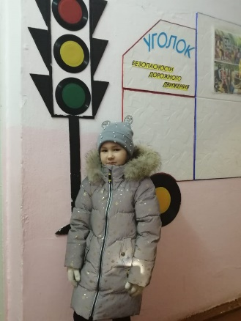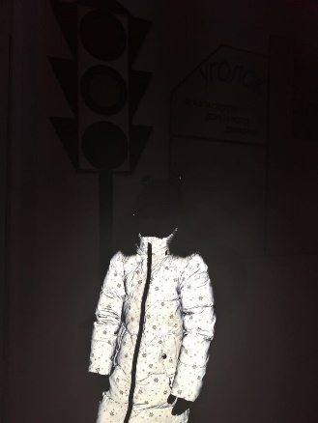Фликер на одежде – на сегодняшний день реальный способ уберечь ребенка от травмы на неосвещенной дороге. Маленькая подвеска на шнурке или значок на булавке закрепляются на одежде, наклейки – на велосипеде, самокате, рюкзаке, сумке. На первый взгляд фликер выглядит как игрушка. Но его использование снижает детский травматизм на дороге! Фликер позволяет водителю заметить пешехода на расстоянии от 150 до 300 метров и избежать наезда.

На фотографиях наглядный пример того, как куртка из световозвращающего материала отражается при свете фонарика.

*Заведующий филиала Е.В. Антропова*

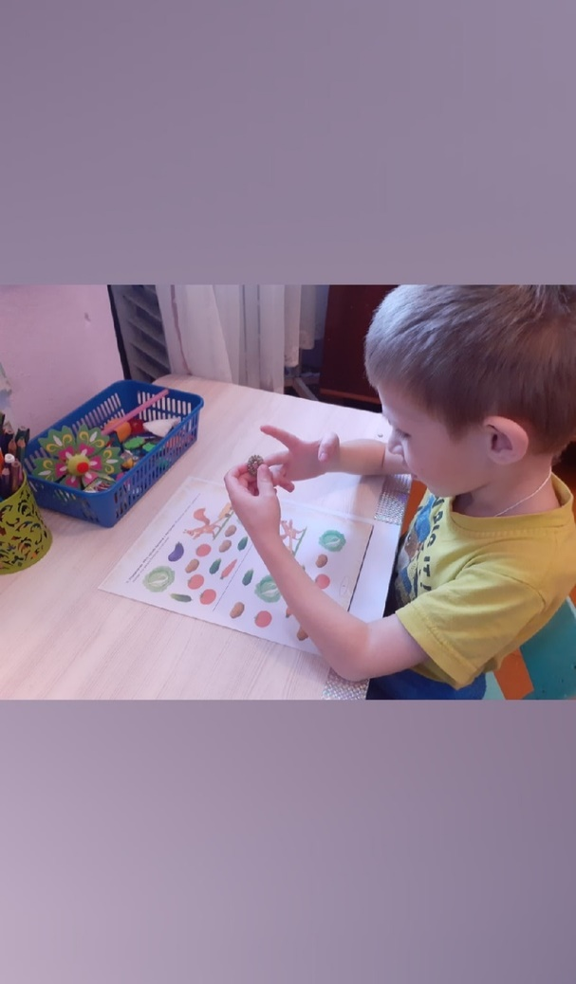

**Дома заниматься не хотим!**

**или**

**«Как правильно заниматься со своим ребенком**

**с нарушением речи»**

Очень часто приходится слышать от родителей – «Дома не усадить заниматься!»

В этой статье хочется поделиться советами, как же закреплять дома задания, данные логопедом, ведь далеко не каждый ребенок будет сидеть на месте, и впитывать знания.

- Не усаживайте малыша за стол! Уютно расположитесь с ним на ковре или диване.

- Помните, что основная деятельность детей – игровая.

- Все занятия должны строиться по правилам игры!

- Можно «отправиться в путешествие» или в гости к Смешарикам. Плюшевый мишка или кукла (любой любимый персонаж ребенка) тоже могут побеседовать с малышом.

- Возможно, вам придется ходить за ребенком по комнате, показывать ему картинки, в то время когда он будет играть. Не переживайте! Ваши старания не пройдут даром, и результат занятия обязательно проявится.

- К занятиям необходимо добавить игры на развитие мелкой моторики, артикуляционную гимнастику.

- Не переутомляйте ребенка! Не перегружайте информацией! Длительность занятия без перерыва не должна превышать 15-20минут. Именно спустя это время внимание ребенка рассеется, и он не будет воспринимать никакую информацию. Если вы заметили, что внимание ребенка блуждает, что он совершенно не реагирует на вашу речь, как бы вы не привлекали его, занятие пора прекратить или прервать на некоторое время.

- Лучшее время для занятий – утром или во второй половине дня после сна.

- Отложите занятие, если ребенок болен или плохо себя чувствует.

- Знакомьте ребенка с детской литературой! Старайтесь ежедневно читать ребенку, введите в традицию чтение книг перед сном.

- Пользуйтесь наглядным материалом! Детям трудно воспринимать слова, оторванные от изображения. Например, при изучении темы «Овощи», покажите их в натуральном виде, либо воспользуйтесь муляжами или картинками.

- Говорите четко, повернувшись лицом к ребенку, пусть он видит движение вашей артикуляции.

- Не используйте слово «неправильно»! Лучше заменить «давай исправимся»! Хвалите за правильное выполнение задания.

- Не забывайте поощрять ребенка наклейкой или любимой конфетой.

- При выполнении заданий отмечайте для себя те упражнения, которые вызвали трудности у ребенка.

Эти задания повторите позже.

В заключении, хотелось бы сказать о том, что детям

с речевыми нарушениями, рекомендации логопеда

и домашние задания должны выполняться ежедневно,

только в этом случае у ребенка будет положительная

динамика, ведь основные навыки дети берут из семьи!

*Учитель-логопед Николаева Е.В.*



Так хочется, чтоб на планете  
Всем мамам счастливо жилось.  
Всегда чтоб радовали дети,  
Чтоб всё заветное сбылось.  
  
День матери — прекрасный праздник.  
Всем мамам низкий наш поклон.  
Пусть в их глазах сияет счастье,  
Пусть будет чистым небосклон.



Мама — это наш Ангел Хранитель, наш дом, наша вселенная. Поэтому день матери — это особенный праздник, который напоминает о родном и нежно любимом человеке.

Коллектив нашего детского сада от всей души поздравляет с наступающим праздником Днем матери каждую женщину, ставшую когда-то мамой.

Хочется пожелать душевного спокойствия, успеха, сопутствующего во всем, крепкого здоровья вам и вашим деткам, прекрасных отношений в семье и счастья, льющегося через

край!



**Поздравляем**

**с днем рождения!**

**Наших именинниц ноября –**

**Бухарову Софию**

**и**

**Жилякову Виталину**

**а так же нашего сторожа:**

**Икрина Николая Борисовича**

**Желаем крепкого здоровья, счастья,**

**верных друзей и исполнения**

**всех заветных желаний!**

**Газета филиала МБДОУ «Приданниковский детский сад № 5» - «Подгорновский детский сад»**

**Редактор-оформитель:** Антропова Е.В. заведующий филиала

**Авторы текстов:**  Богомолова Л.Г. воспитатель мл. разновозрастной группы

Николаева Е.В. учитель-логопед

Антропова Е.В. заведующий филиала